1. 7sin^2x=4sin2x-cos^2x
2. -sin5x+sins=2cos3x
3. 2cosx sin3x=sin4x+1
4. sin^2x+sin^2 5x=1
5. cos^-1 x+ctg3x=ctg3x/2

1)

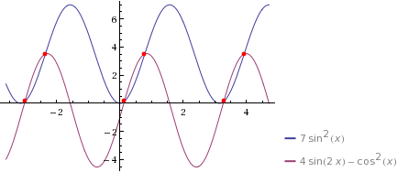
Перенесём правую часть уравнения в левую. синус двойного угла преобразуем в 2sin x*cos x и разделим на cos²x:
7tg²x – 8tg x + 1 = 0.
Произведём замену неизвестного: tg x = у.
Получаем квадратное уравнение:
7у² - 8у + 1 = 0.
Квадратное уравнение, решаем относительно y:
Ищем дискриминант:
D=(-8)^2-4*7*1=64-4*7=64-28=36;
Дискриминант больше 0, уравнение имеет 2 корня:
y₁=(√36-(-8))/(2*7)=(6-(-8))/(2*7)=(6+8)/(2*7)=14/(2*7)=14/14=1;

y₂=(-√36-(-8))/(2*7)=(-6-(-8))/(2*7)=(-6+8)/(2*7)=2/(2*7)=2/14 = 1/7 ≈ 0.142857..
Производим обратную замену: tg x = 1 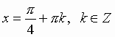
tg x = 1/7 х₂ = Arc tg(1/7) = x = arctg(a) + πk, k ∈ Z (целые числа).
х₂ = 0,141897 + πk

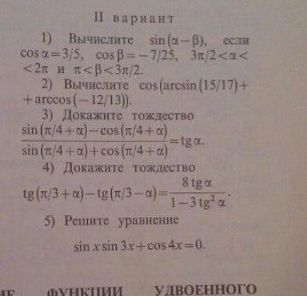

равносильное уравнение 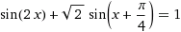

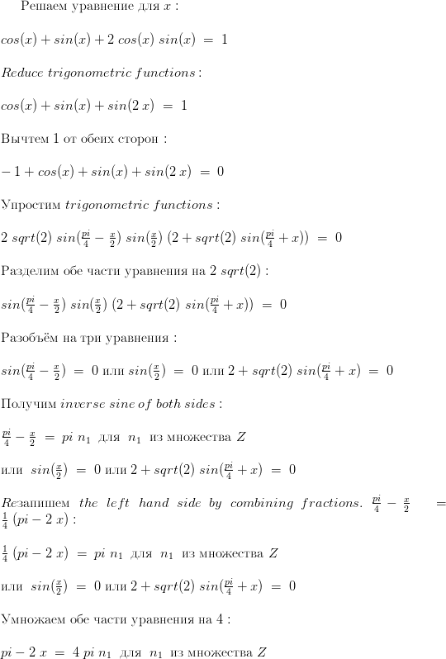

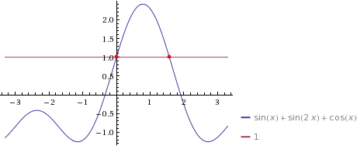

2sinxcosx+sinx+cosx=1
обоз. t =sinx+cosx ⇒t² =1+2sinxcosx ⇒ 2sinxcosx =t² -1;
получаем
t² -1 +t =1;
t² +t -2 =0 ⇒ t₁ =-2 ; t₂ = 1;
a) sinx+cosx =-2 не имеет решения
b) sinx+cosx =1 ⇔ cos(x-π/4) =1/√2 ⇒ x₁- π/4 =π/4+2π*k ₁⇒x₁ =π/2+2π*k
x₂ - π/4 = -π/4+2π*k ⇒x₂=2π*k.
или x=π/4 (+/-)π/4 +π/4 +2π*k

